背景：驻地反馈排查系统第二步完善基本信息中已经完善了基本信息的自动监控监控点无法剔除或区分。
现状：目前，排查系统第二步完善基本信息中已经注销的监控点手动脚本处理；2024.2.26业务会议确认已经注销的监控点不再进行剔除处理。经与宋海洋确认排查第二步完善监控点信息中已经注销的监控点不会显示出来注销的状态，如“已注销”
建议优化方案：在排查系统第二步完善线控点信息页面对已注销的监控点添加“已注销”标识。
如：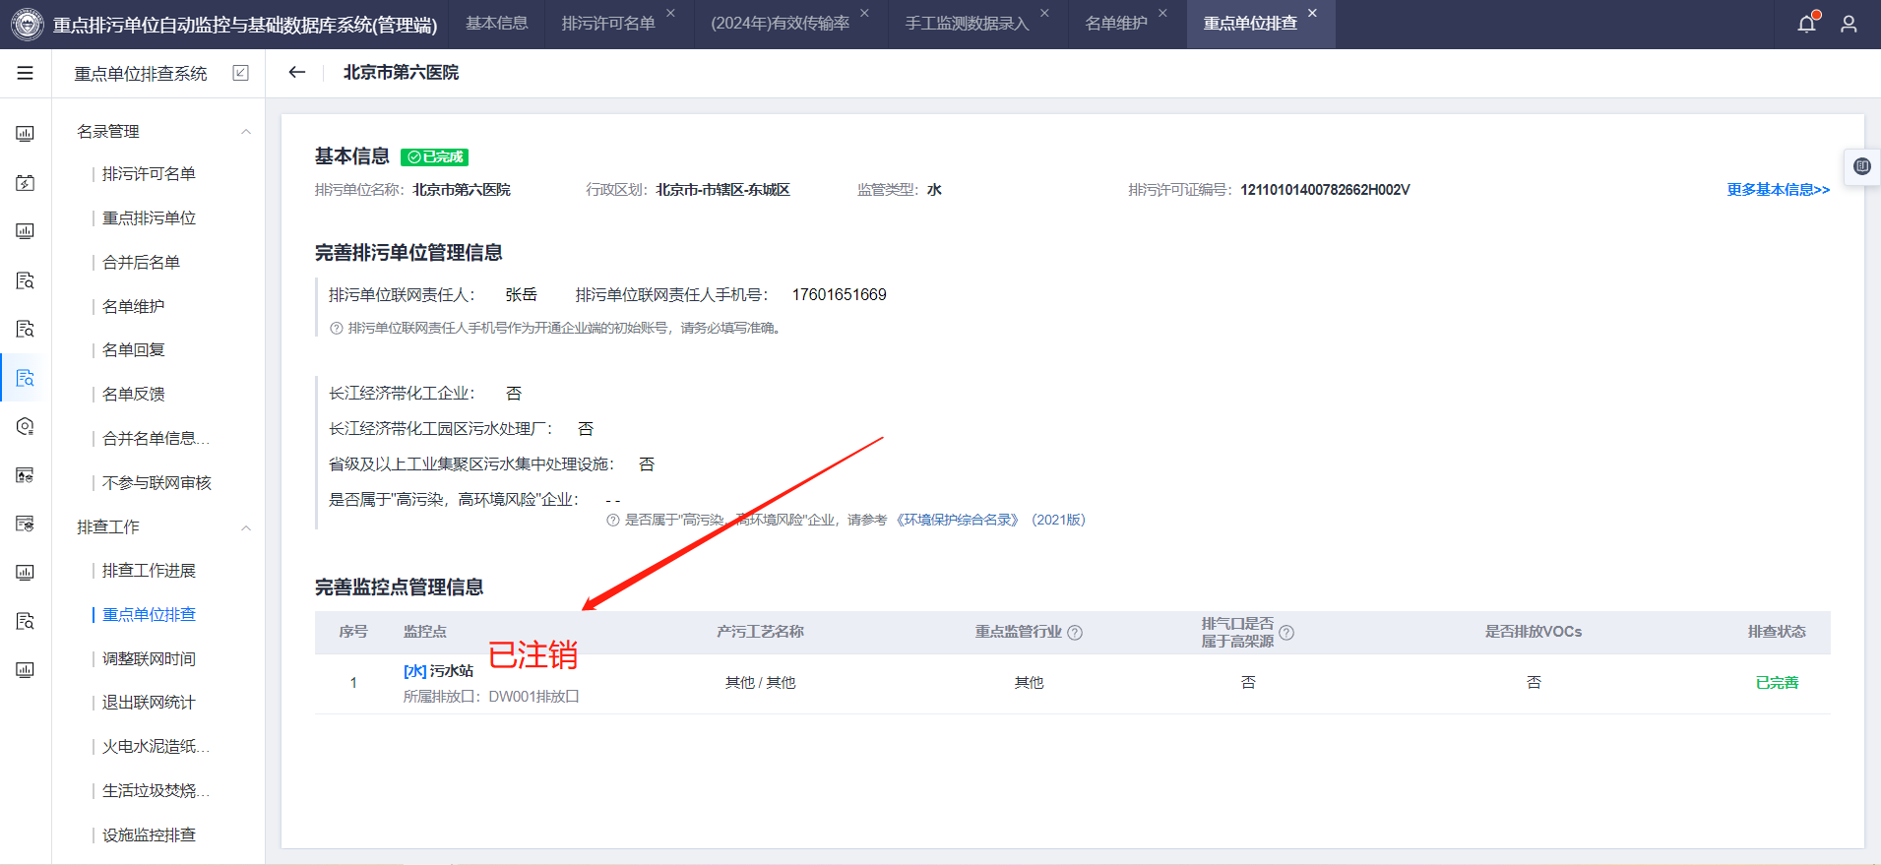
期望完成时间：2024.4.1之前

